БЕЛОРУССКИЙ ГОСУДАРСТВЕННЫЙ УНИВЕРСИТЕТ ИНФОРМАТИКИИ РАДИОЭЛЕКТРОНИКИ

Кафедра метрологии и стандартизации

**РЕФЕРАТ**

**На тему:**

**«Построение и содержание нормативных документов по поверке»**

Минск, 2008

Наименование НД по поверке должно содержать наименование системы, в которую включены данные НД, наименование поверяемых СИ, наименование объекта стандартизации.

НД по поверке должен содержать вводную часть и следующие разделы:

1 Операции поверки.

2 Средства поверки.

3 Требования безопасности (при необходимости).

4 Требования к квалификации поверителей (при необходимости).

5 Условия поверки.

6 Подготовка к поверке.

7 Проведение поверки.

8 Обработка результатов поверки (при необходимости).

9 Оформление результатов поверки.

В обоснованных случаях допускается объединять разделы или исключать отдельные разделы. При необходимости, разрешается также включать дополнительные разделы, поясняющие специфику методики поверки данного вида измерений.

Во вводной части указывают назначение и область распространения документа. При необходимости допускается ограничивать область распространения, указывая, на какие объекты данный документ не распространяется.

Раздел «Операции поверки» должен содержать перечень операций, проводимых при поверке, указанных в наиболее рациональной последовательности. Причем под операцией поверки понимается логически самостоятельная часть работы, осуществляемая при проведении поверки над определенным СИ одним работником или группой работников на определенном рабочем месте. Наименование операций указывается в табличной форме. Форма таблицы имеет вид А1.

Таблица 1 – Форма А1

|  |  |  |  |  |
| --- | --- | --- | --- | --- |
| Наименование операции | Номер  пункта НД по поверке | Обязательность проведения операций при | | |
| выпуске из производства | выпуске после ремонта | эксплуатации и хранении |
| 1 | 2 | 3 | 4 | 5 |
|  |  |  |  |  |
|  |  |  |  |  |

Раздел «Средства поверки» должен содержать перечень эталонов и вспомогательных средств поверки с указанием их метрологических характеристик и (или) обозначения распространяющихся на них стандартов, регламентирующих технические требования к ним.

К вспомогательным средствам поверки относятся вспомогательные средства измерений, устройства и поверочные приспособления. В разделе указываются также сведения о возможности применения средств поверки, не приведенных в перечне, но обеспечивающие определение метрологических характеристик поверяемых средств измерений с требуемой точностью. Применяемые средства поверки с их характеристиками указываются в табличной форме. Форма таблицы должна соответствовать форме А2.

Таблица 2 − Форма А2

|  |  |  |  |  |  |
| --- | --- | --- | --- | --- | --- |
| Наименование операции | Номер пункта НД по поверке | Наименование эталонного СИ или вспомогательного средства поверки, № документа, регламентирующего технические требования к средству; метрологические и (или) основные технические характеристики | Обязательность проведения операции при: | | |
| выпуске из производства | выпуске  после ремонта | эксплуатации и хранении |
| 1 | 2 | 3 | 4 | 5 | 6 |
|  |  |  |  |  |  |
|  |  |  |  |  |  |

Разделы «Операции поверки» и «Средства поверки» могут быть объединены в один – «Операции и средства поверки».

Раздел "Требования безопасности" должен содержать требования, обеспечивающие при проведении поверки безопасности труда, производственную санитарию и охрану окружающей среды. В этом разделе указываются также необходимость отнесения процесса проведения поверки к вредным или особо вредным условиям труда.

В разделе «Требования к квалификации поверителей» должны содержаться требования об уровне квалификации (образовании, должности и т.д.), допускаемых к проведению поверки.

Раздел «Условия поверки» должен содержать перечень физических величин, влияющих на метрологические характеристики поверяемых средств измерений с указанием номинальных значений и допускаемых значений пределов отклонений от номинальных значений.

Раздел «Подготовка к поверке» должен содержать перечень подготовительных работ, которые должны проводиться перед поверкой, а также способов их выполнения. При малом числе требований к подготовке и условиям поверки допускается объединять разделы «Условия поверки» и «Подготовка к поверке» под общим названием «Условия поверки и подготовка к ней». При этом должны сначала излагаться условия, а затем порядок подготовки к поверке.

Раздел «Проведение поверки» должен содержать следующие подразделы:

1 «Внешний осмотр», который содержит и определяет требования к комплектности и внешнему виду поверяемого средства измерений.

2 «Опробование». Этот подраздел должен содержать перечень и описание операций, которые необходимо провести с использованием или без использования эталонных и вспомогательных средств поверки для проверки работоспособности поверяемого средства измерений или действия и взаимодействия его отдельных узлов и элементов.

3 «Определение метрологических характеристик», в котором приводится описание операций, и устанавливаются наиболее рациональные методы определения метрологических характеристик поверяемого средства измерений. Описание каждой операции выделяют в отдельный пункт в последовательности, указанной в разделе «Операции поверки». Причем в каждом пункте указывают предельные значения контролируемой метрологической характеристики. Описание операций содержит наименование и метод поверки, схемы подключения, чертежи, указания о порядке проведения, графики, таблицы с пояснением входящих в них обозначений, указание о предельно допускаемой погрешности отсчета, рекомендации по числу значащих цифр, фиксируемых в протоколе и т.п.

Если при проведении поверки необходимо вести протокол записи результатов измерений по определенной или произвольной форме, то в приложении к методике поверки указывают форму протокола с указанием объема сведений приводимых в нем.

Раздел «Обработка результатов измерений» включают в документы по поверке при наличии сложных способов обработки результатов измерений. Если же эти способы установлены в других НД, то в этом разделе приводят ссылку на этот документ.

В разделе «Оформление результатов поверки» определяются требования к оформлению положительных и отрицательных результатов поверки. Положительные результаты поверки должны оформляться одним или несколькими из следующих способов:

− нанесением оттиска поверительного клейма на СИ и (или) эксплуатационные документы;

− выдачей свидетельства о поверке.

Если результаты поверки отрицательные, то последний пункт раздела должен содержать указание о запрещении применения таких средств и обязательности в таком случае погашения клейма, аннулирования свидетельства или записи в эксплуатационной документации.

НД по поверке может содержать обязательные и справочные приложения. Обязательными приложениями оформляются:

1) примеры расчетов по обработке результатов измерений, таблицы расчетных величин, графики зависимостей и другие расчетные данные;

2) содержание и порядок записи в свидетельстве результатов поверки эталонных и рабочих средств измерений;

3) специальные указания по технике безопасности (при необходимости). Справочными приложениями оформляются:

1) термины и определения;

2) технические описания вспомогательных устройств и поверочных приспособлений;

3) необходимые дополнительные сведения о поверяемых и эталонных СИ и вспомогательных средствах поверки;

4) дополнительные особые указания о способах нанесения поверительных клейм;

5) другие требования, способствующие исключению ошибок при поверке и повышению производительности поверочных работ.

**Анализ достоверности поверки**

При поверке производят измерение физической величины X одновременно поверяемым СИ и СИ принятым за эталонное. При этом получают соответственно результаты Хп и Хо. Эталонное средство имеет значительно меньшую, чем поверяемое, однако не нулевую погрешность. Поэтому при поверке мы определяем не истинное, а так называемое измеренное значение погрешности Δи.

Δи = Хп − Хо. (1)

Обозначим погрешности эталонного и поверяемого средства измерения

Δо = Хо − Хд,

Δп = Хп − Хд,

где Хд − действительное значение величины;

Хо и Хп − показания эталонного и поверяемого средств измерений. Тогда погрешность полученная при поверке (измеренная погрешность) будет равна

Δи =Δп – Δо. (2)

Таким образом, возникает неполная достоверность поверки, обуславливающая возможность получения наряду с правильными исходами поверки − годное средство выпускается (ГВ), негодное бракуется (НБ), также и ошибочные исходы поверки − годное СИ бракуется (ГБ), негодное средство выпускается как годное (НВ).

Случайность исходов поверки возникает из-за наличия случайной составляющей измеренной погрешности, для чего достаточно, чтобы случайная составляющая была хотя бы у одного из средств.

Ввиду наличия производственного разброса экземпляров поверяемых СИ и их различных условий эксплуатации уже поступление на поверку годного или негодного СИ является случайным событием. Поэтому для анализа достоверности поверки используем вероятностный аппарат. Обозначим вероятность того, что поступивший на поверку экземпляр является годным через Рг, а вероятность того, что он объективно не годен через Рн. Очевидно, что эти два варианта составляют полную группу событий. Таким образом, мы можем записать

РГ + РН = 1 (3)

В результате поверки годных СИ часть их может быть ошибочно забракована, а остальные выпущены в обращение. Обозначим вероятности этих исходов, как РГВ и РГБ. Тогда

РГВ + РГБ = 1 (4)

В силу неполной достоверности поверки такие же исходы возможны и для негодных СИ:

РНВ + РНБ = 1 (5)

Полная вероятность того, что поступивший на поверку экземпляр будет выпущен в обращение, равна

РВ = РГ⋅РГВ + РН⋅РНВ (6)

А полная вероятность того, что он будет забракован, равна:

РН = РН⋅РНБ + РГ⋅РГБ (7)

Очевидно, что

РВ + РН = РГ⋅РГВ + РН⋅РНВ + РН⋅РНБ + РГ⋅РГБ = 1 (8)

Исходы правильной (РПП) и неправильной поверки (РНП) имеют следующие вероятности:

РПП = РГ⋅РГВ + РН⋅РНБ, (9)

РНП = РН⋅РНВ + РГ⋅РГБ (10)

Различные неправильные исходы имеют совершенно разные последствия и затрагивают интересы, как потребителей, так и производителей. Если забракован ошибочно годный экземпляр, то это приводит к экономическому ущербу производителя. Реально оценить ущерб потребителя в виду большого разнообразия измерительных задач практически невозможно. В отдельных случаях ущерб от одного измерения может превзойти ущерб от использования многих бракованных приборов. Далее следует учитывать, что вероятность выпуска с поверки отдельных негодных экземпляров может сильно отличаться от средней вероятности РНВ описываемых выше.

Рассмотрим следующий пример. Пусть поверяемое СИ имеет только систематическую погрешность αп, а эталонное только случайную погрешность β0, которая распределена по нормальному закону:

(11)



где − известное значение дисперсии погрешности β0.



Поверка производиться путем одновременного измерения значения величины X поверяемым и эталонным СИ. Измеренная погрешность в соответствии с (1.15) равна

Δи = αп − β0 (12)

Она может быть описана распределением вероятностей

(13)



Как видно из формул (1.24) и (1.26), распределение Р2 (Δи) имеет тот же вид, что и Р1(β0), однако его центр смещен в точку αп, как показано на рисунке 1.

Δmax

αп

Δи

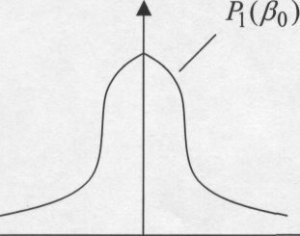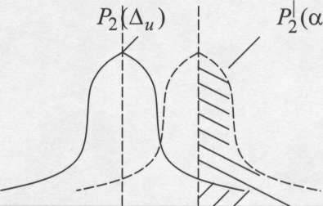

Рисунок 1

Средство измерения признается годным, если измеренная погрешность Δп≤Δmax, где Δmax − максимально допустимая погрешность.

При этом распределение Р2(Δи) занимает положение, как показано на рисунке 1. Из этого рисунка видно, что имеется ненулевая вероятность ошибочного забракования годного СИ, которая равна площади, лежащей под кривой распределения Р2 правее точки Δmax (на рисунке заштрихованной), которая равна

(14)



Из рисунка 1. видно, что чем меньше значение погрешности αп, тем левее располагается центр распределения Р2 и тем меньше вероятность ошибочного забракования.

− называется условной вероятностью забракования СИ при условии, что его погрешность равна αп.



Для годного СИ наибольшая условная вероятность забракования имеет место при αп = Δmax. Когда заштрихованная площадь под кривой распределения Р2⏐ составит половину всей площади под кривой распределения.

Для этого случая, когда αп = Δmax, вероятность ошибочного забракования равна 0,5 и не зависит от дисперсии погрешности эталонного СИ.

Рассмотрим случай, когда СИ объективно негодное. В этом случае значение αп располагается правее линии Δmax, как показано на рисунке 2.

Δmах

αп

Δи

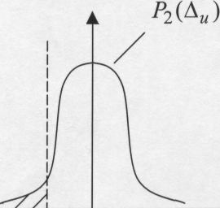

Рисунок 2

Условная вероятность забракования негодных СИ, выражаемая незаштрихованой площадью под кривой распределения Р2, обычно больше 0,5. Однако заштрихованная площадь представляет условную вероятность выпуска негодного СИ, как годного. Эта вероятность равна

(15)



Наибольшее значение этой вероятности будет при αп несущественно большем, чем Δmax. Причем Ров = 0,5 при αп = Δmax.

На рисунке 3 приведены графики зависимостей , которые называются оперативными характеристиками метода поверки и характеризуют его качество.



Δmax

αп

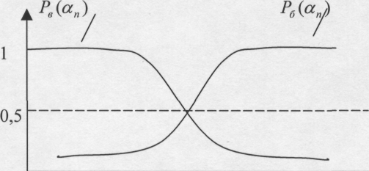

Рисунок 3

Наличие у этих характеристик значений Ров(αп = Δmax) = Роб(αп = Δmax) = 0,5 свидетельствует о низкой достоверности поверки. Для повышения качества поверки иногда вводятся суженые (более узкие) контрольные нормативы, когда решение о забраковании СИ принимается, когда

>(Δmax − h), причем h>0. (16)



При этом оперативные характеристики смещаются, как показано на рисунке 4, и значения при αп = Δmax становятся более приемлемыми.

Δmахax

Δmax+h

αп

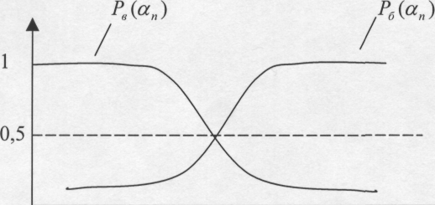

Рисунок 4

Однако для того, чтобы уменьшить Ров до малых значений требуется достаточно большое отношение h/σ0. (Например, для Ров = 0,1 необходимо h/σ0 = 1,25, а для Ров = 0,01 необходимо h/σ0 = 2,33).

Отрицательным следствием сужения контрольных нормативов является резкое возрастание вероятности ошибочного забракования. Чтобы этого избежать, нужно применять эталонные СИ более высокой точности при умеренных сужениях нормативов. Для этой цели в ряде случаев целесообразно перейти от однократных измерений к многократным. При n измерениях распределение среднего погрешности уменьшается в раз. Например для Ров = 0,1 при n = 1, отношение h/σ0 = 2; Ров = 0,1 при n = 41, отношение h/σ0 = 0,2; Ров = 0,1 при n = 164, отношение h/σ0 = 0,1.



Одним из основных показателей достоверности поверки является соотношение допускаемых погрешностей эталонных и поверяемых СИ. В идеале это соотношение должно быть 1:10. Однако его достижение на практике связано с большими экономическими затратами. Наиболее приемлемое соотношение 1:5, а минимально допустимым считается соотношение 1:3. Чем выше это соотношение, тем выше достоверность поверки.

**ЛИТЕРАТУРА**

1 Димов Ю.В. метрология, стандартизация и сертификация. Учебник для вузов. 2-е изд. – СПб.: Питер, 2006.

2 Метрология, стандартизация и сертификация: Учебник/Ю.И. Борисов, А.С. Сигов и др.; Под ред. А.С. Сигова. – М. Форум:Инфра-М, 2005.

3 Руководство по выражению неопределенности измерения. – ВНИИМ, С-Пб.: 2005.